Рациональное питание школьника
Рекомендации Роспотребнадзора

Памятка для родителей:

Важнейший период жизни человека - школьный возраст (от 7 до 17 лет) - время физического, интеллектуального, нравственного становления и активного развития. В современном мире именно школьники принимают на себя и вынуждены перерабатывать все возрастающее давление информационного потока, воздействующего на них не только в школе, но и дома. Помимо школьной программы многие дети и подростки дополнительно занимаются в кружках, спортивных секциях. Для формирования и сохранения физического, психического здоровья и полноценного усвоения школьной программы важно грамотно организовать питание школьника.

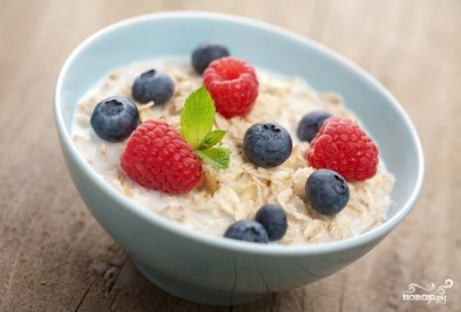
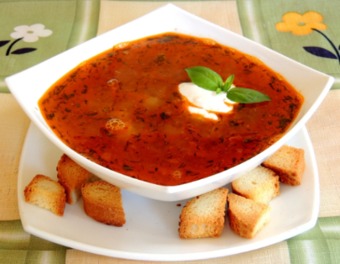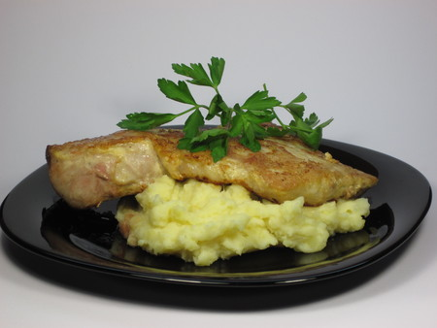
Многие родители считают, что в деле устройства питания школьника достаточно положиться на собственную интуицию и здравый смысл. Однако, важно знать и понимать принципы рационального питания, и правила гигиены питания, соблюдение которых имеет ключевое значение в сохранении здоровья ребенка.
- Четкий режим питания, учитывающий ритмичность протекания физиологических процессов в организме и предусматривающий три основных приема пищи (завтрак, обед, ужин) и два перекуса (второй завтрак и полдник). Питание в определенные часы способствует полноценному усваиванию пищи и предотвращению желудочно-кишечных заболеваний. Для учащихся первой смены оптимальными будут следующие часы приема пищи:
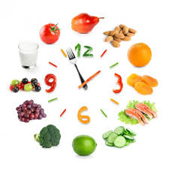
- Первый завтрак - 7.00 – 8.00;
- Второй, завтрак – 10.30-11.00;
- Обед – в13.00 – 14.00;
- Полдник – в 16.30 – 17.00;
- Ужин – 19.00-20.00 не позже, чем за полтора часа до сна.
- Адекватная энергетическая ценность рациона, полностью компенсирующая, но не превышающая энерготраты ребенка, учитывающая возраст, пол, физическую конституцию и интеллектуальную физическую активность ребенка. В зависимости от возраста, усредненно, совокупная энергетическая ценность рациона должна соответствовать: 7-11 лет - 2300 ккал в день, 11-14 лет – 2500 ккал, 14-18 лет – до 3000 ккал.
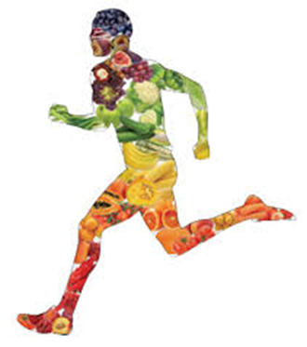
- Сбалансированность и гармоничность состава рациона по всем пищевым компонентам (белки, жиры, углеводы, макро и микронутриенты). Содержание белков, жиров и углеводов следует поддерживать в соотношении примерно 1:1:4 по массе и по калорийности 10-15%:30%:55-60% соответственно. Содержание растительных и животных белков должно быть в соотношении 2:3. Жиры - преимущественно растительные.
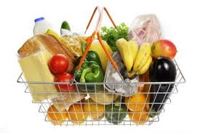
- Обеспечение разнообразия продуктов питания, формирующих рацион. В питании обязательно должны присутствовать разнообразные молочные, мясные, рыбные, яичные блюда, овощи, фрукты, орехи, растительные масла.
- 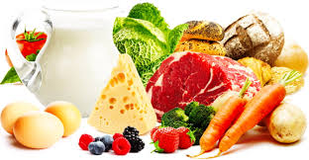
- Обеспечение высоких органолептических и эстетических качеств блюд, составляющих рацион, избегать монотонности и однотипности меню для предотвращения приедаемости.
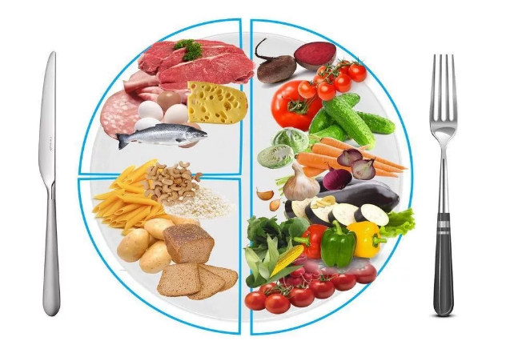
- Щадящая кулинарная обработка, обеспечивающая микронутриетную сохранность продуктов при приготовлении блюд (запекание, варка, приготовление на пару), ограничение или исключение жарения и приготовления во фритюре.
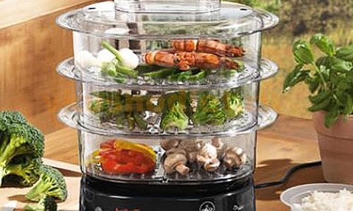
- Приготовление блюд из свежих продуктов, с соблюдением сезонности, допустимо использовать свежезамороженные ингредиенты.
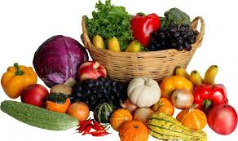
- Обеспечение биологической безопасности питания.
- Обеспечение достаточного временного резерва, для неспешного приема пищи. Необходимо выделять не менее 20-30 минут для каждого основного приема пищи и 10-15 минут для перекусов.
- Если организация питания, принятая в конкретной школе, не одобрена родителями, необходимо обеспечить своего ребенка набором продуктов, компенсирующим пропускаемый прием пищи. Причем, при выборе перекуса, который ребенок возьмет с собой в школу необходимо предусмотреть сохранность его свежести на протяжении как минимум 4-5 часов. Соответственно, исключаются скоропортящиеся компоненты. Важно продумать упаковку, которая сохранит целостность перекуса в процессе (оптимально - пластиковый контейнер). Можно взять с собой фрукты (яблоко, груша, банан) и орехи 30-40 грамм, бутерброд с сыром или запеченным мясом (важно - не использовать сливочное масло и майонез, эти компоненты уменьшают срок хранения бутерброда), дополнив его свежим огурцом или брусочками моркови. Несмотря на то, что в школах обеспечен беспрепятственный доступ к чистой питьевой воде, желательно дополнительно давать школьнику с собой бутылочку питья (холодный чай, морс, негазированная вода).
Наиболее распространённые ошибки в организации питания школьника.
- Отказ от завтрака. Отсутствие полноценного завтрака недопустимо для школьника. Зачастую учащиеся мотивируют свой отказ от завтрака отсутствием аппетита и ограничивают утреннюю еду чашкой чая. Но отсутствие аппетита утром возможно только при нарушении режима дня или питания. Возможно, ужин был слишком поздним или излишне плотным и калорийным. Другая ситуация - ребенок лег спать слишком поздно, и утром предпочитает уделить время сну, пожертвовав завтраком.
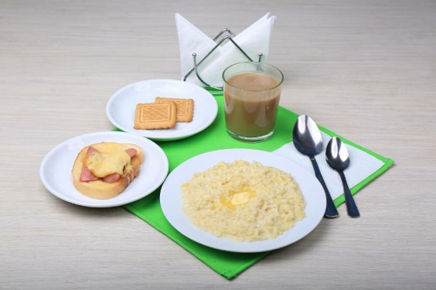

- Питание преимущественно полуфабрикатами.
- 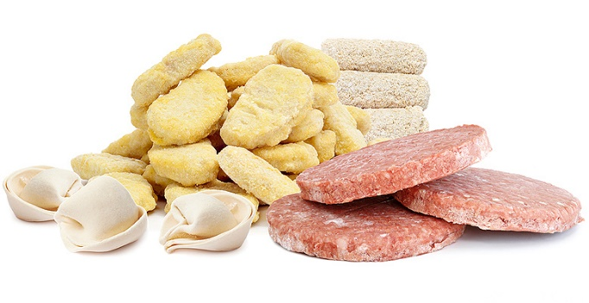Конечно, готовые блюда, которые нужно только разогреть в микроволновой печи существенно облегчают жизнь родителям. Но, такие блюда перенасыщены солью, животными жирами, ароматизаторами, что не может считаться полезным не только для детей, но и для взрослых. Использование полуфабрикатов допустимо эпизодически, но основой домашнего питания должна быть свежеприготовленная пища.
- Использование в качестве перекуса высокоуглеводистых продуктов.
- 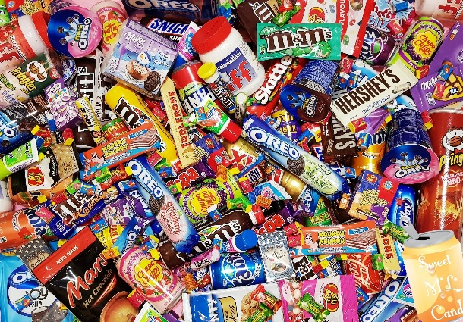Красочно оформленные сладости (шоколад, жевательный мармелад, вафли, печенье) или картофельные чипсы, соленые орешки являются привлекательными для детей в силу своей ценовой доступности и насыщенного вкуса. Совершая самостоятельный выбор при приобретении перекуса, дети чаще всего отдают предпочтение именно этим продуктам. Важно не только информировать ребенка о принципах здорового питания, но и показать ему здоровую альтернативу вредным снекам, например, сухофрукты, орехи.

- Дефицит употребления рыбы. В среднем российский школьник ест рыбные блюда не чаще двух раз в месяц. Желательно есть рыбу не менее двух раз в неделю, для обеспечения организма полноценным белком и йодом.
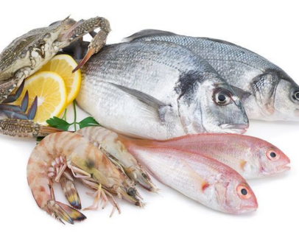
- Недостаточное употребление овощей и фруктов. Желательно ежедневно употреблять не менее 300 г. фруктов и 400 г. овощей в день для обеспечения организма достаточным количеством растительной клетчатки и витаминов.
- 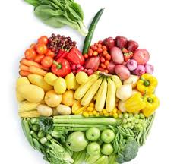
- Употребление кофеин содержащих энергетических напитков.
- 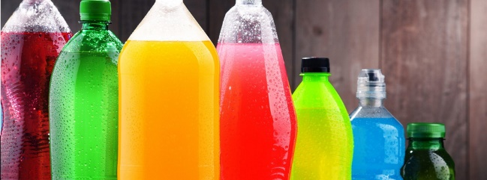Часто этим грешат старшие школьники, используя такие напитки в качестве стимуляторов умственной активности при подготовке к экзаменам. Сочетание сладкой газированной воды и кофеина губительно воздействует на слизистую оболочку желудка, вызывая развитие эрозивных изменений, что может закончиться формированием гастрита и язвенной болезни. Выраженное стимулирующее действие кофеина на центральную нервную систему не только повышает психическую возбудимость, но может стать причиной развития судорожного синдрома.

ПОМНИТЕ!!!

Правильное питание – это залог крепкого здоровья, хорошего настроения, молодости и долголетия

